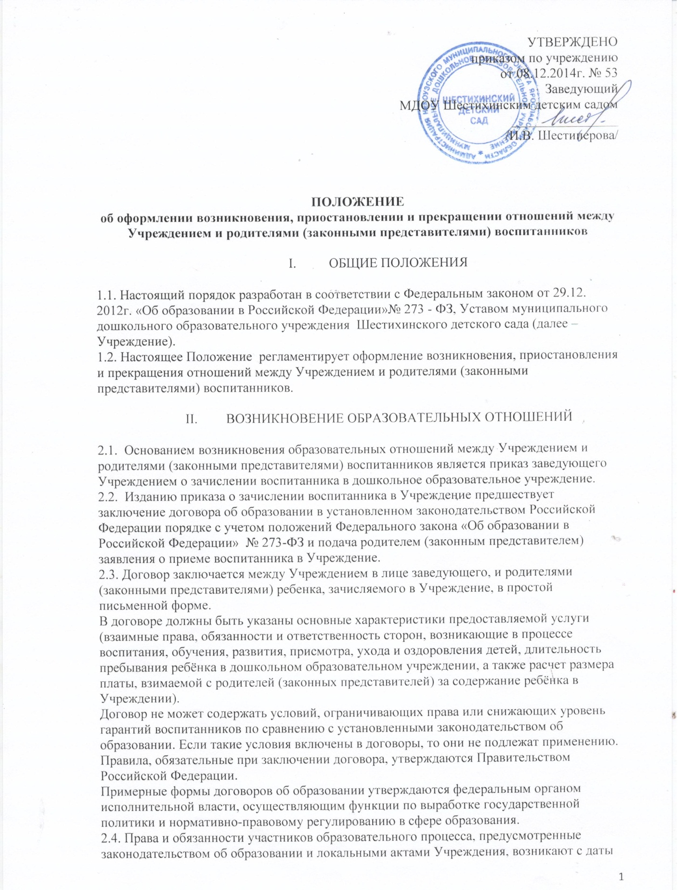

зачисления воспитанника в дошкольное образовательное учреждение.
- ПРИОСТАНОВЛЕНИЕ ОБРАЗОВАТЕЛЬНЫХ ОТНОШЕНИЙ
3.1.Образовательные отношения могут быть приостановлены в случае:
- болезни воспитанника;
- временного ограничения посещения воспитанника Учреждения по состоянию здоровья;
- санаторно-курортного лечения воспитанника;
- отпуска родителей (законных представителей);
- отпуска для оздоровления ребенка в летнее время;
- карантина в Учреждении;
- проведения в Учреждении ремонтных работ и санитарно-гигиенических мероприятий;
- нарушение санэпидрежима в Учреждении.
3.2. Приостановление отношений по инициативе родителей (законных представителей) воспитанника возникает на основании их заявления.
3.3. В заявлении указываются:
- фамилия, имя, отчество воспитанника;
- группа;
- причины приостановления образовательных отношений.
3.4. Приостановление отношений по инициативе Учреждения возникает на основании приказа заведующего Учреждением.
IV. ПРЕКРАЩЕНИЕ ОБРАЗОВАТЕЛЬНЫХ ОТНОШЕНИЙ
4.1. Образовательные отношения прекращаются в связи с отчислением воспитанника из Учреждения:
- в связи с получением дошкольного образования (завершением обучения);
- досрочно по основаниям, установленным законодательством об образовании.
4.2. Образовательные отношения могут быть прекращены досрочно в следующих случаях:
- по инициативе родителей (законных представителей) воспитанника, в том числе в случае перевода воспитанника для продолжения освоения образовательной программы в другое Учреждение;
- по обстоятельствам, не зависящим от воли родителей (законных представителей) воспитанника и Учреждения, в том числе в случаях ликвидации Учреждения, аннулирования лицензии на осуществление образовательной деятельности.
4.3. Родители (законные представители) воспитанника вправе расторгнуть взаимоотношения лишь при условии полной оплаты услуги по присмотру и уходу.
4.4. Порядок перевода воспитанника из одного Учреждения в другое устанавливается федеральным органом исполнительной власти, осуществляющим функции по выработке государственной политики и нормативно-правовому регулированию в сфере образования.
4.5. В случае прекращения деятельности Учреждения, а также в случае аннулирования у него лицензии на право осуществления образовательной деятельности, Учредитель Учреждения обеспечивает перевод воспитанника с согласия родителей (законных представителей) воспитанника в другие образовательные организации, реализующие соответствующие образовательные программы.
4.6. Основанием для прекращения образовательных отношений между Учреждением и родителями (законными представителями) ребёнка является приказ заведующего Учреждением об отчислении воспитанника из Учреждения.
4.7. Права и обязанности воспитанника, предусмотренные законодательством об образовании и локальными нормативными актами организации, осуществляющей образовательную деятельность, прекращаются с даты его отчисления из организации, осуществляющей образовательную деятельность.

